Тема: «На ракете, на ракете мы летим к другой планете»
Цель: Дать первоначальные представления о космосе и космическом корабле.
Задачи: Закреплять умение лепить палочки, путем раскатывания комка прямыми движениями ладоней рук, заострять один конец, соединять детали, сглаживать пальцами поверхность вылепленных предметов.
Расширять словарный запас новыми словами космос, космонавт, ракета, космический корабль, иллюминатор.
Побуждать детей к проявлению творческой инициативы.
Развивать мелкую моторику рук.

- Какой формы ракета?(удлиненная форма).
- Чтобы получить такую удлиненную форму, как столбик, каким приемом мы воспользуемся? (прием раскатывания)
- В космическом корабле есть окно, знаете как оно называется? Иллюминатор, он круглой формы. Как сделать плоскую круглую форму? (скатать шарик и расплющить). Иллюминаторы прикрепляем на корпус.
- Еще у ракеты есть крылья. Их прикрепляйте внизу ракеты.
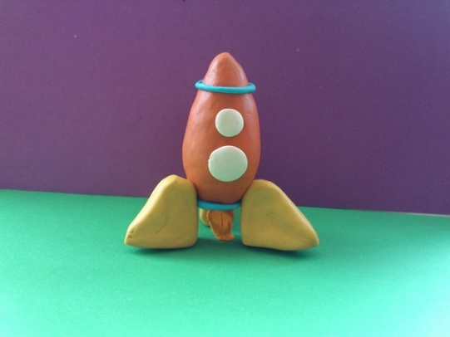
Рассмотреть со всеми детьми выполненные работы.
Мы построили ракеты –
Корабля быстрее нету.
Приглашаем всех в полет
На Луну! Ракета ждет!
Приглашаем всех землян,
Всех ребят из разных стран!

